به نام حق

**پروژه پایانی**

سایت فیلم و سریال با ری اکت

عرفان قندی

استاد راهنما: استاد سمسار زاده

**مقدمه**

امروزه دنیای برنامه نویسی روز به روز درحال پیشرفت است و زبان برنامه نویسی جاوا اسکریپت نیز از این قاعده مستسنا نیست.

در سال 2013 شرکت فیسبوک برای توسعه وب اپلیکیشن های تک صفحه ای فریمورکی به نام ری اکت را معرفی کرد فریمورکی که به خاطر قابلیت ها و اساس کاری که انجام میداد به شدت محبوب شد و انتخاب خیلی از برنامه نویسان فرانت اند شد.

با فریم ورک ری اکت دیگر نیازی به رفرش های وقت گیر و حوصله سربر برای بالا آمدن وبسایت مورد نظر شما نیاز نبود و با ری اکت وبسایت ها به سرعت لود و وقتی کاربر نیاز به دیتا جدید داشت صفحه جدیدی برایش باز نمیشد و تجربه یا همان UX وبسایت شما را بهبود میبخشید.

سایت های فیلم و سریال هم خود را از بازار عقب نگذاشتند و اپدیت های سایت های خودشان را با این فریمورک و فریمورک رقیب های آن که پس از موفقیت های ری اکت به بازار آمدند نوشته شده اند.

ازجمله نمونه های خارجی میتوان به سایت نتفلیکس که با ری اکت، هولو ری اکت، آمازون پرایم با ری اکت، دیزنی پلاس با core-js (فریمورکی سبک و کم امکانات برای وبسایت های تک صفحه ای)، اچ بی او مکس با ری اکت، پی کوک با ری اکت و فان میشن با انگولار جی اس نوشته شده اند.

از نمونه ای داخلی میتوان به سایت 30نما که با vue.js، زر فیلم vue.js، نماوا با ری اکت، گپ فیلم vue.js و فیلم نت با ری اکت نوشته شده اند.

این نشان دهنده این است که اکثر سایت های فیلم و سریال از فریمورک های جاوااسکریپتی برای تک صفحه ای کردن وبسایت هایشان استفاده میکنند که محبوبیت و کارایی فریمورک های تک صفحه ای جاوااسکریپت را نشان میدهد.

من هم سایتی را با فریمورک ری اکت و با زبان نشانه گذاری SASS نوشته ام که حسن ختام من در مقطع فوق دیپلم باشد.

توضیحات کد ها

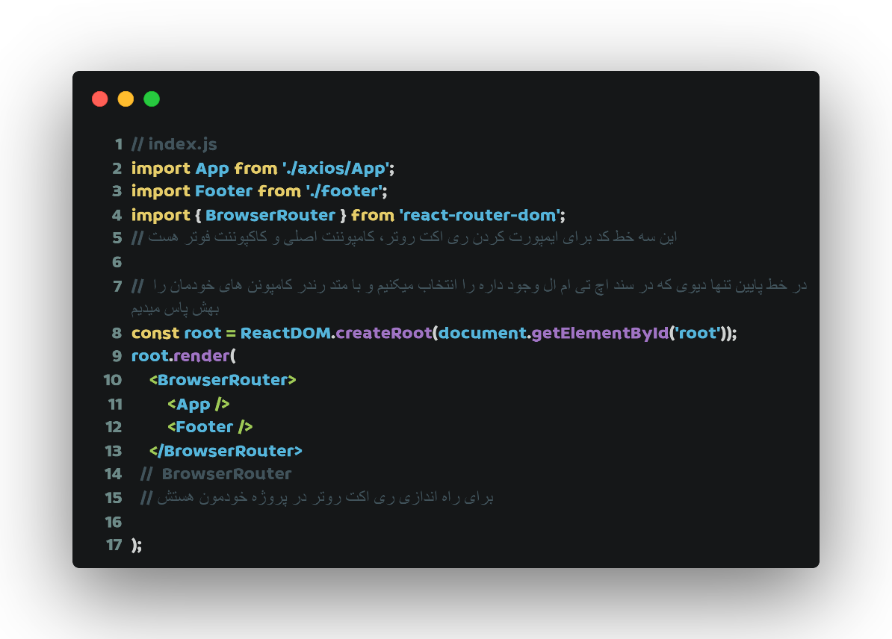

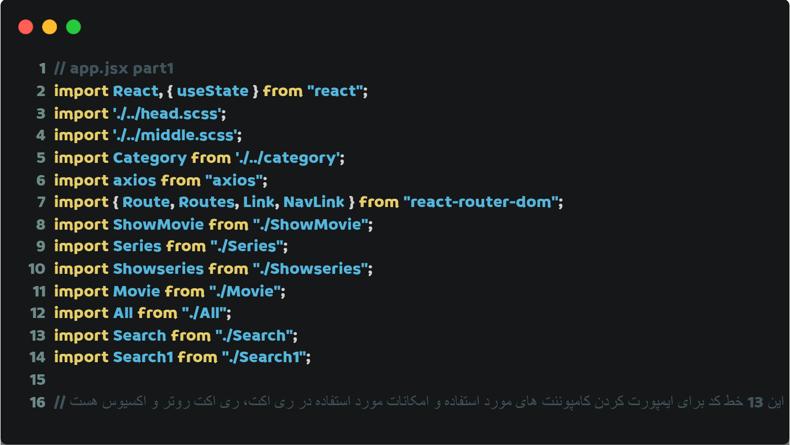

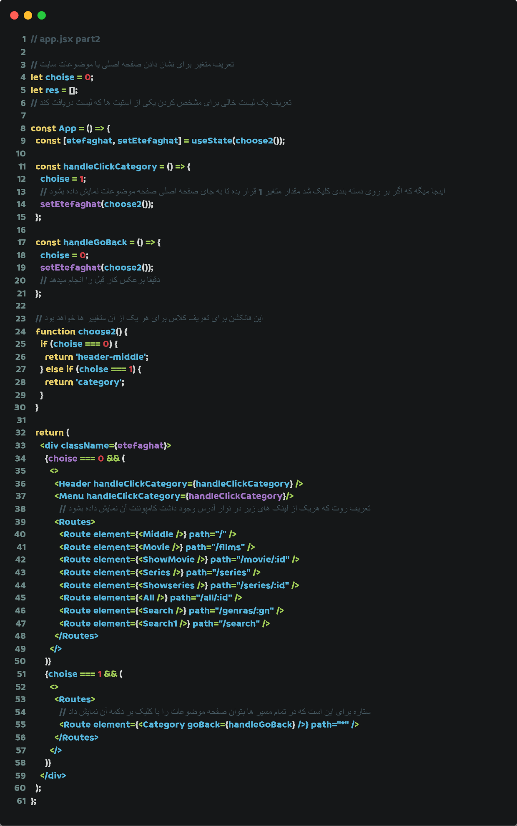

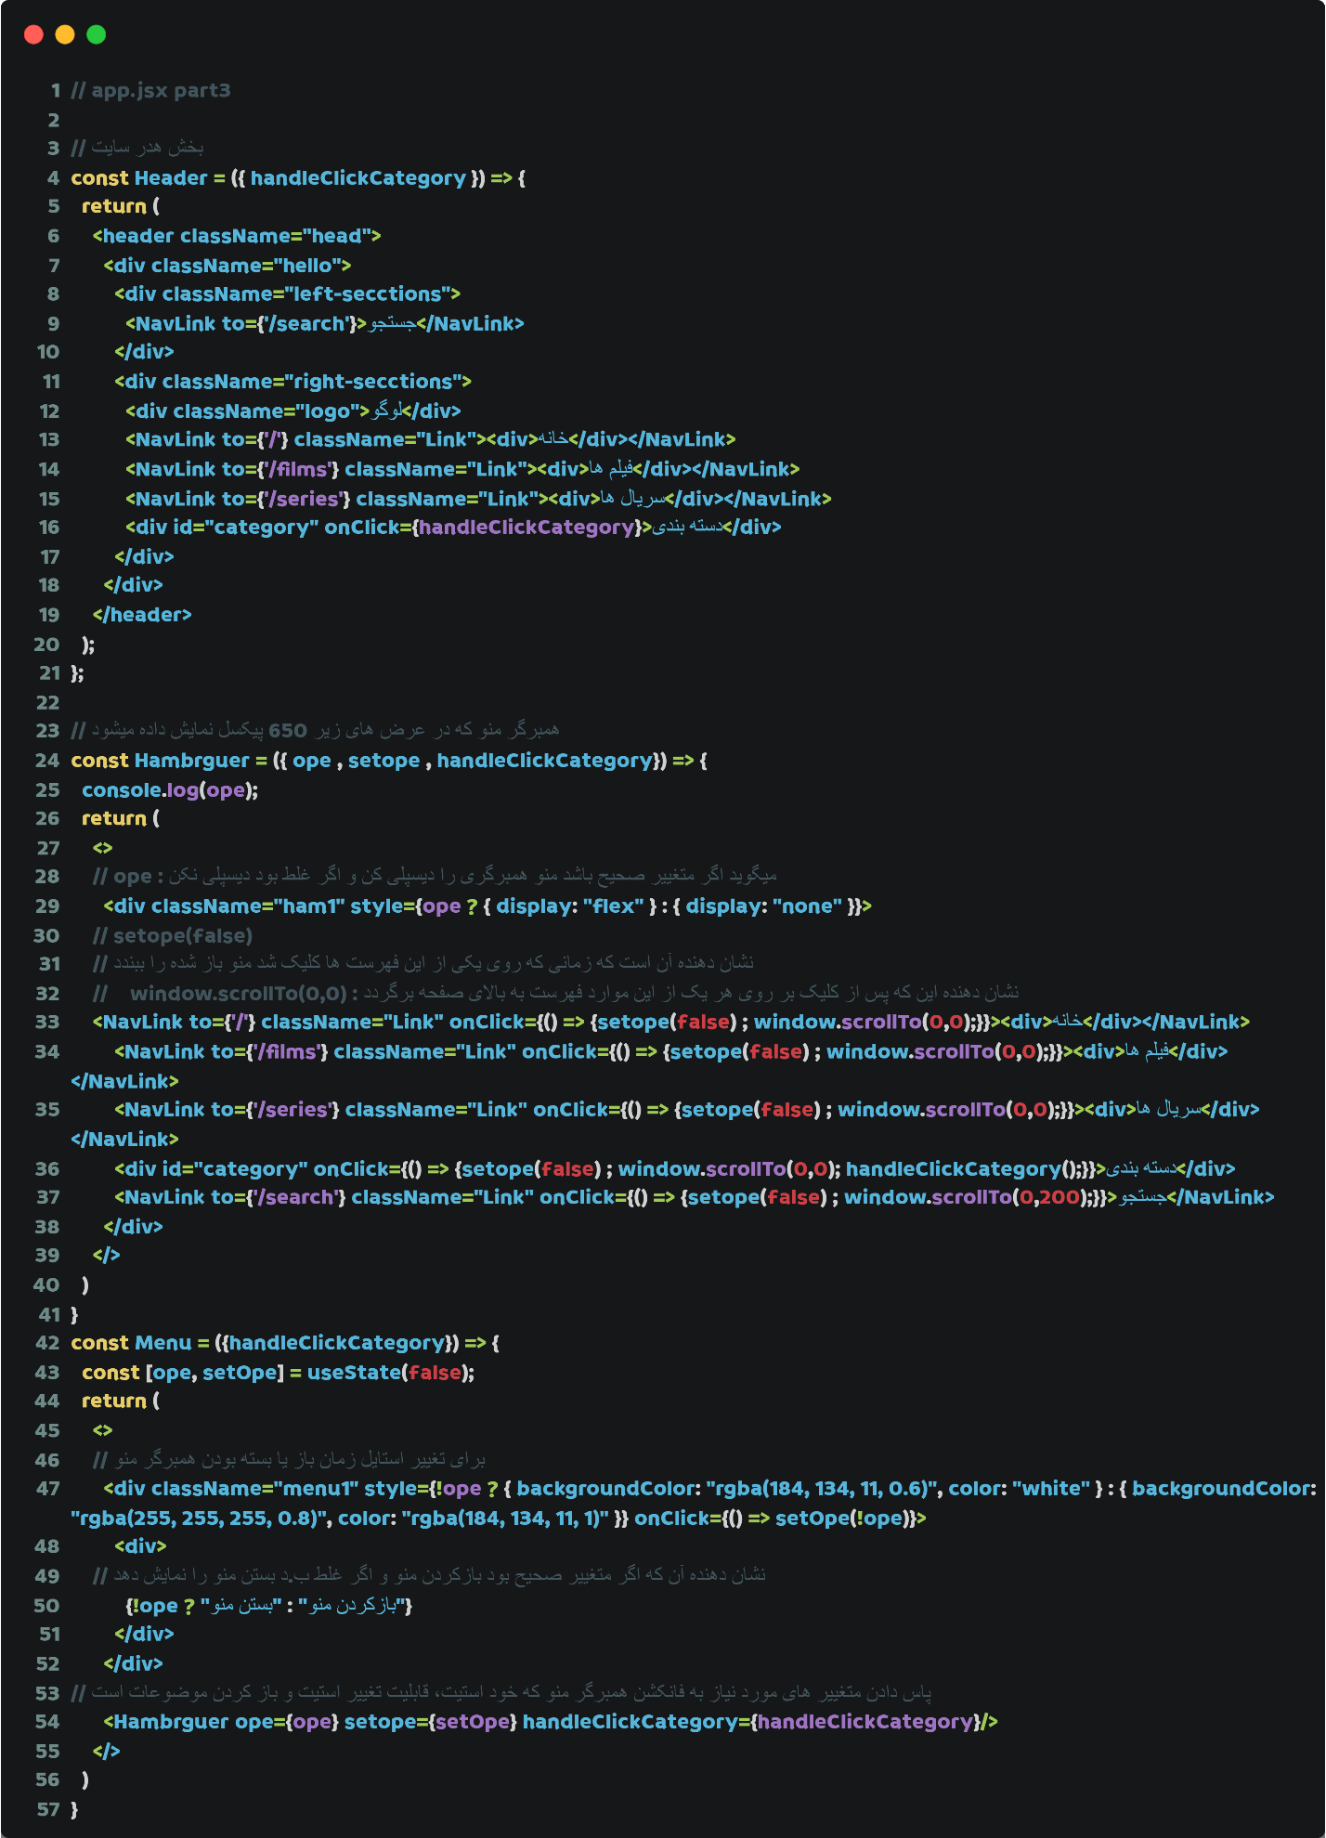

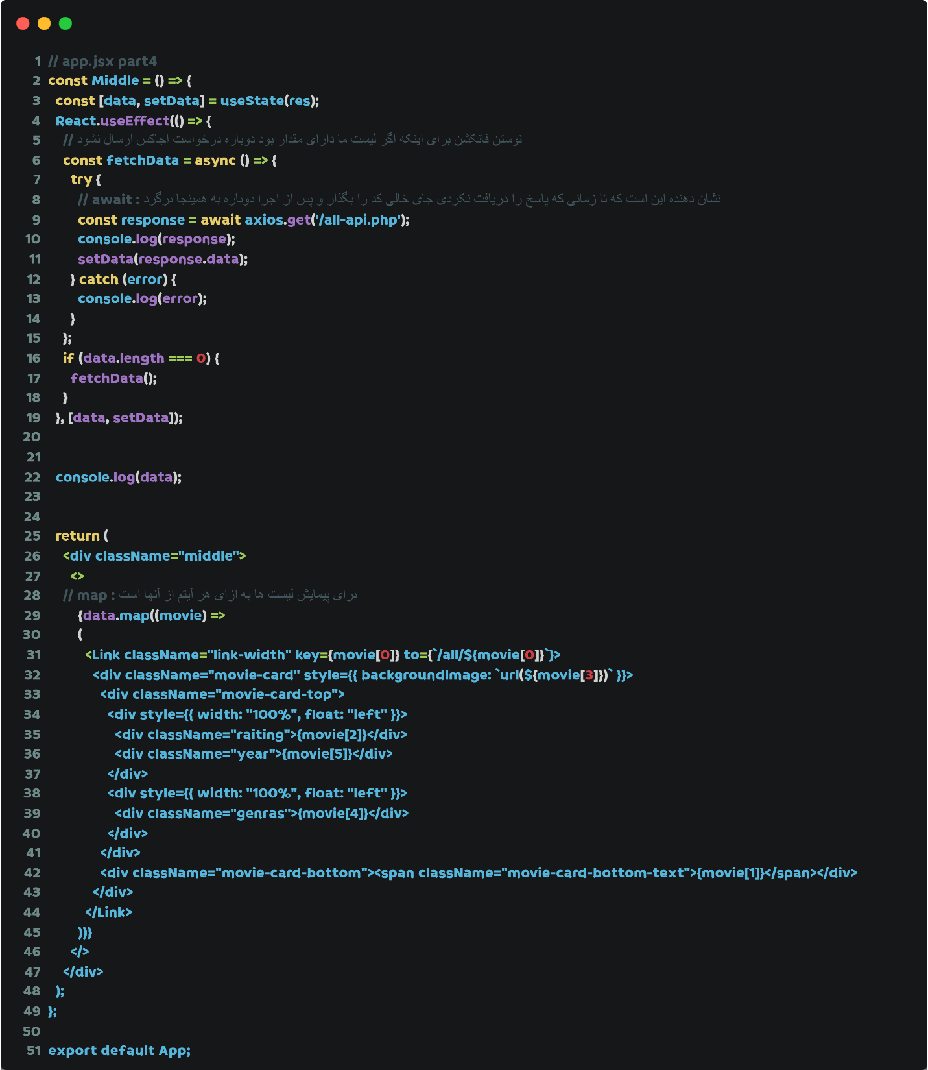

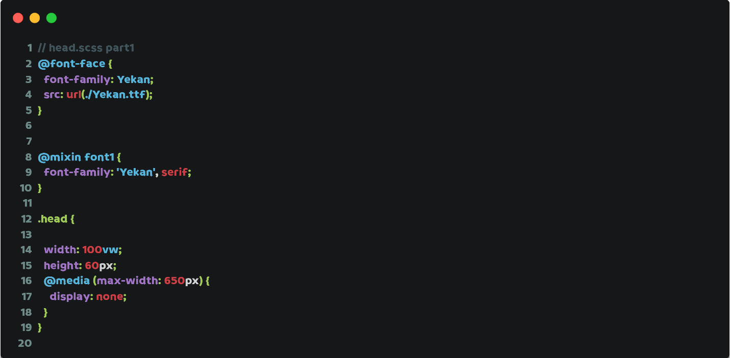

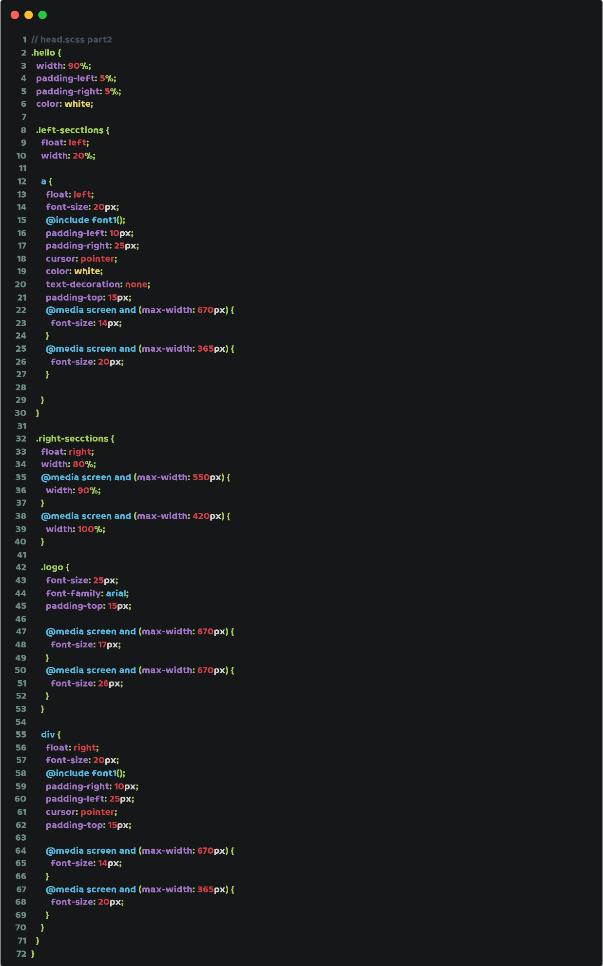

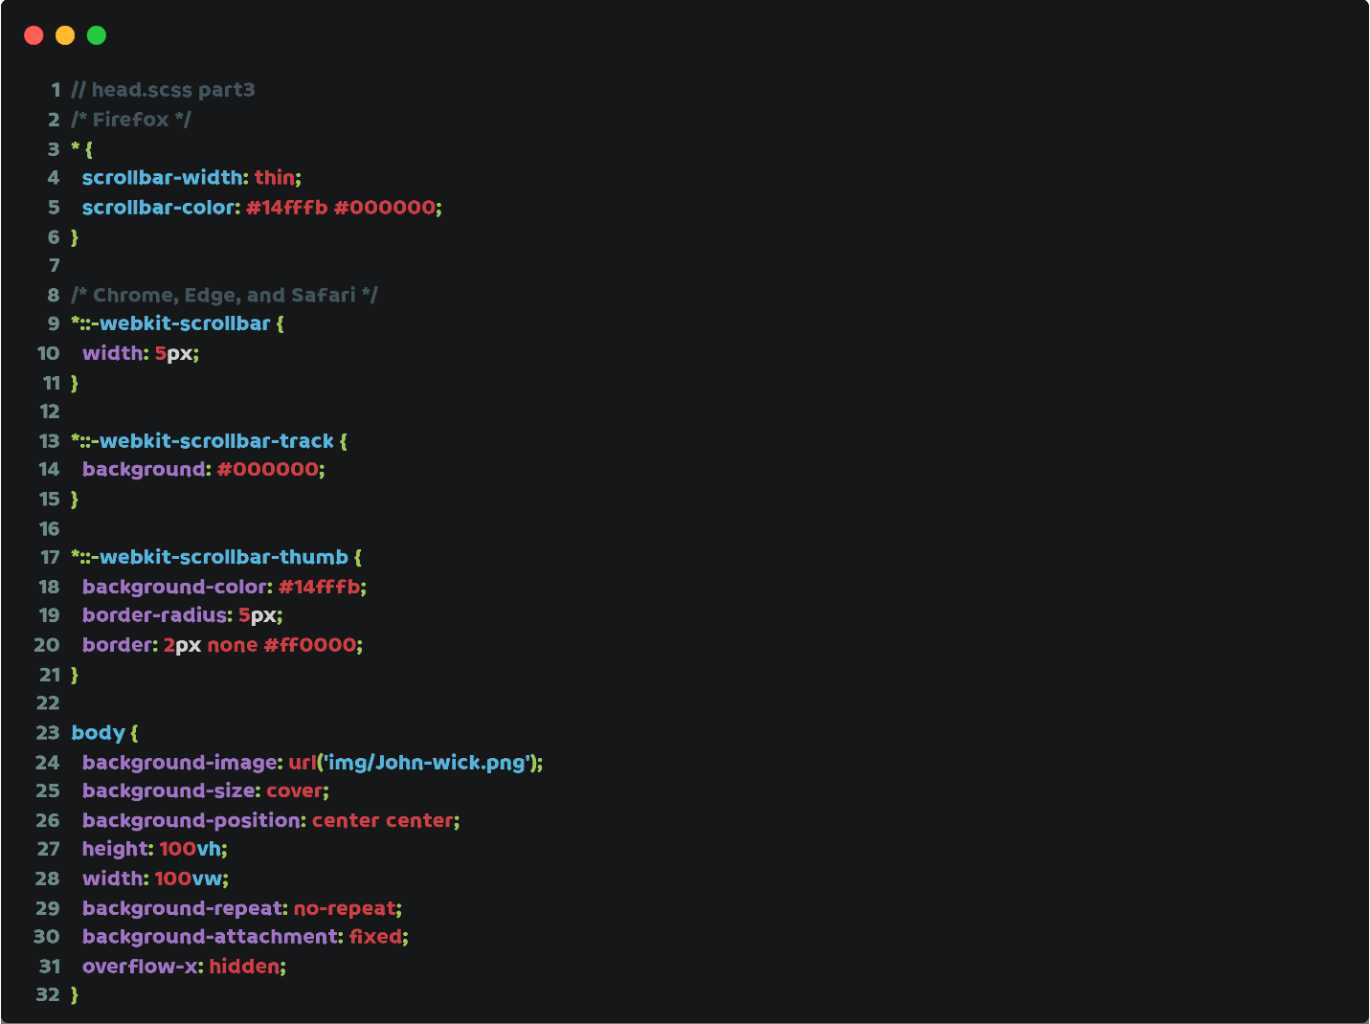

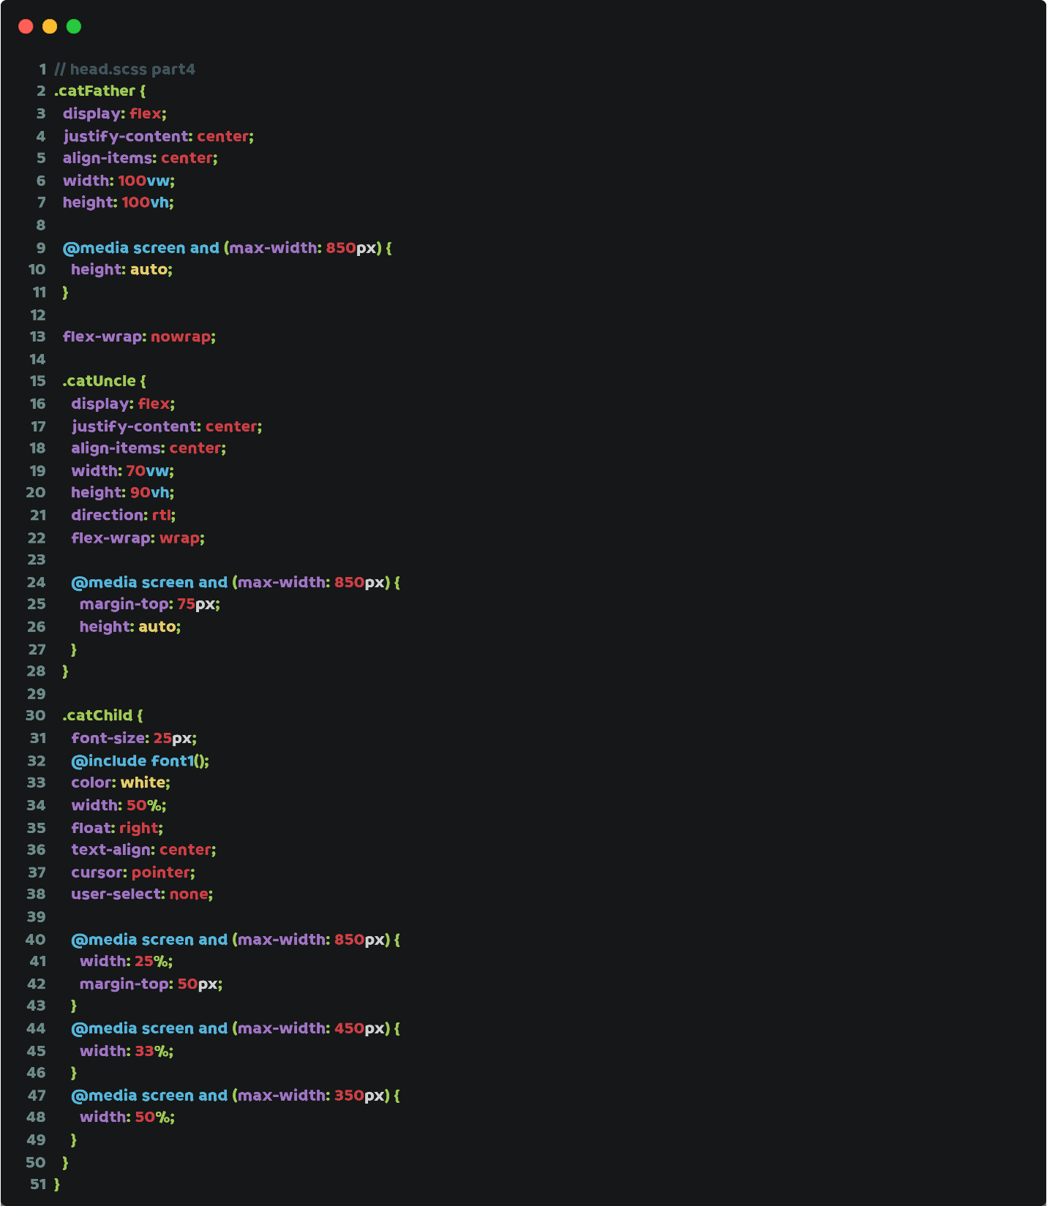

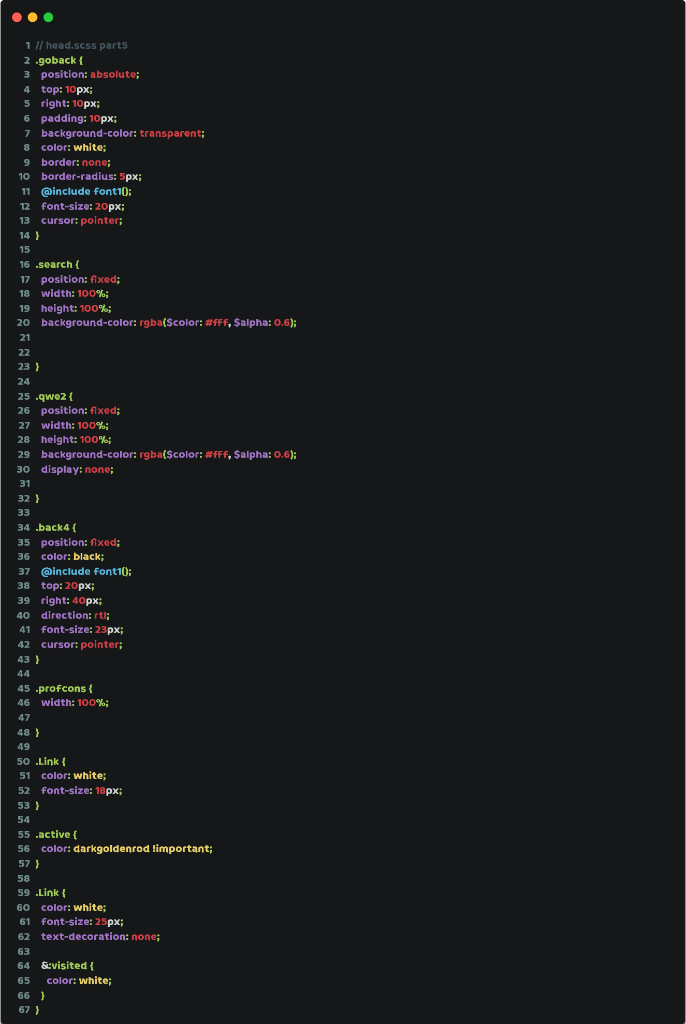

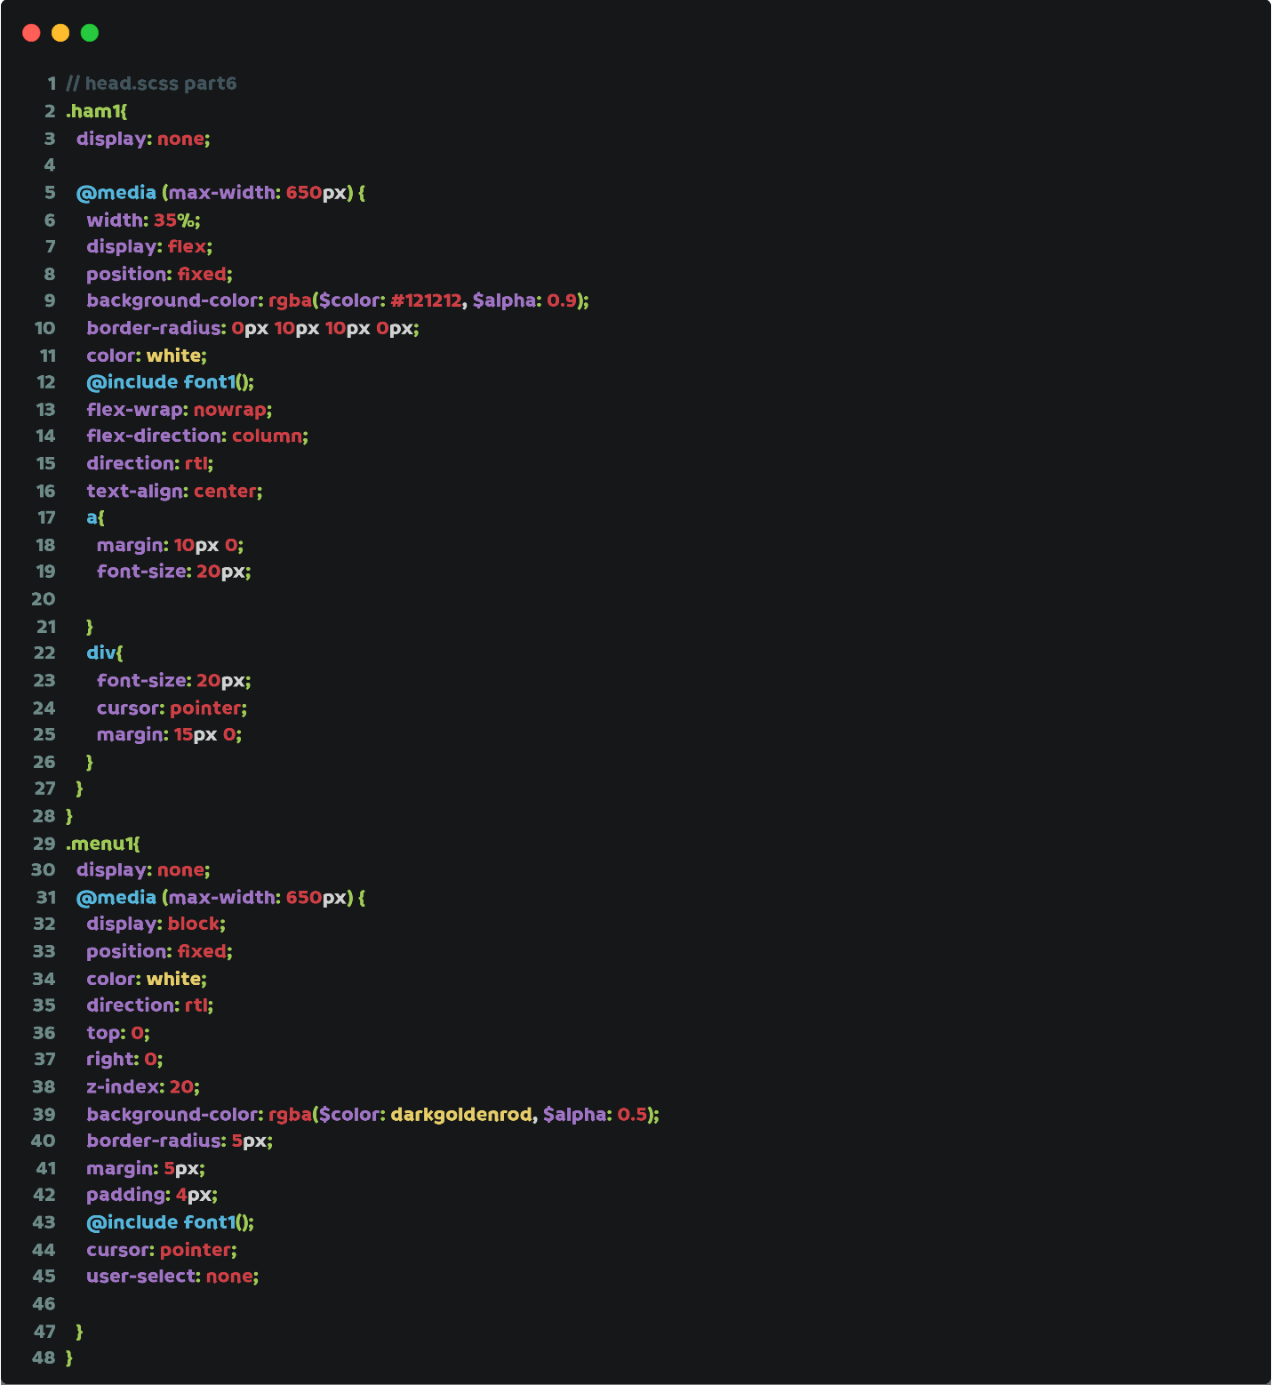

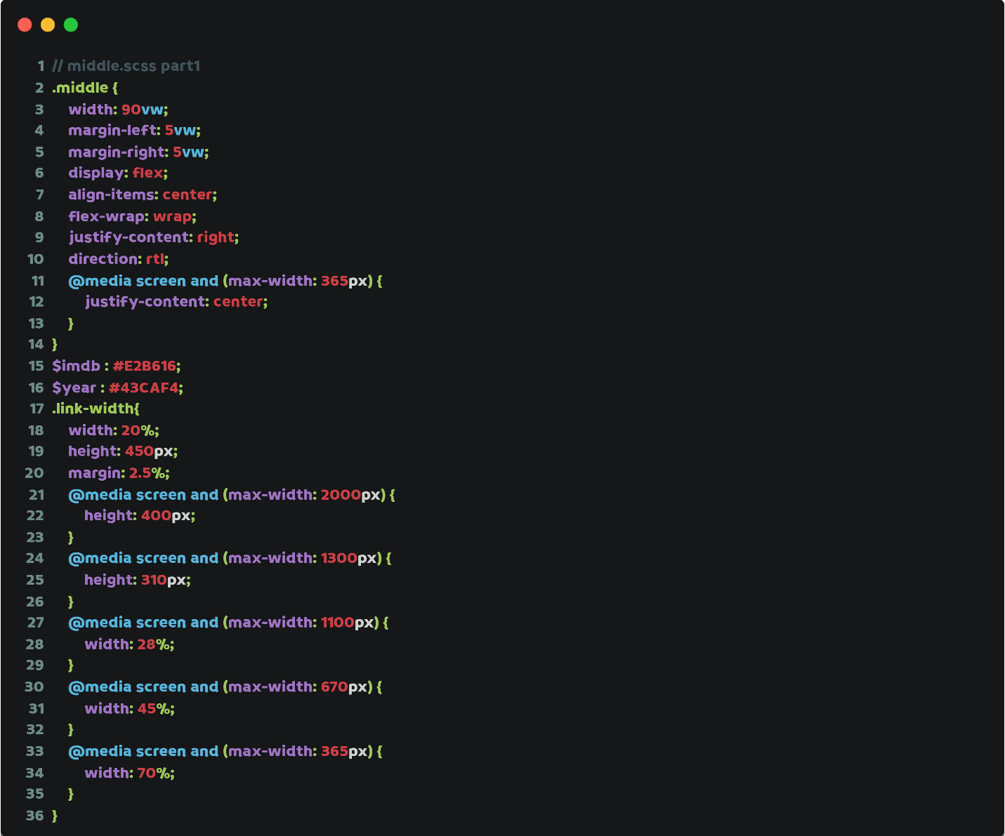

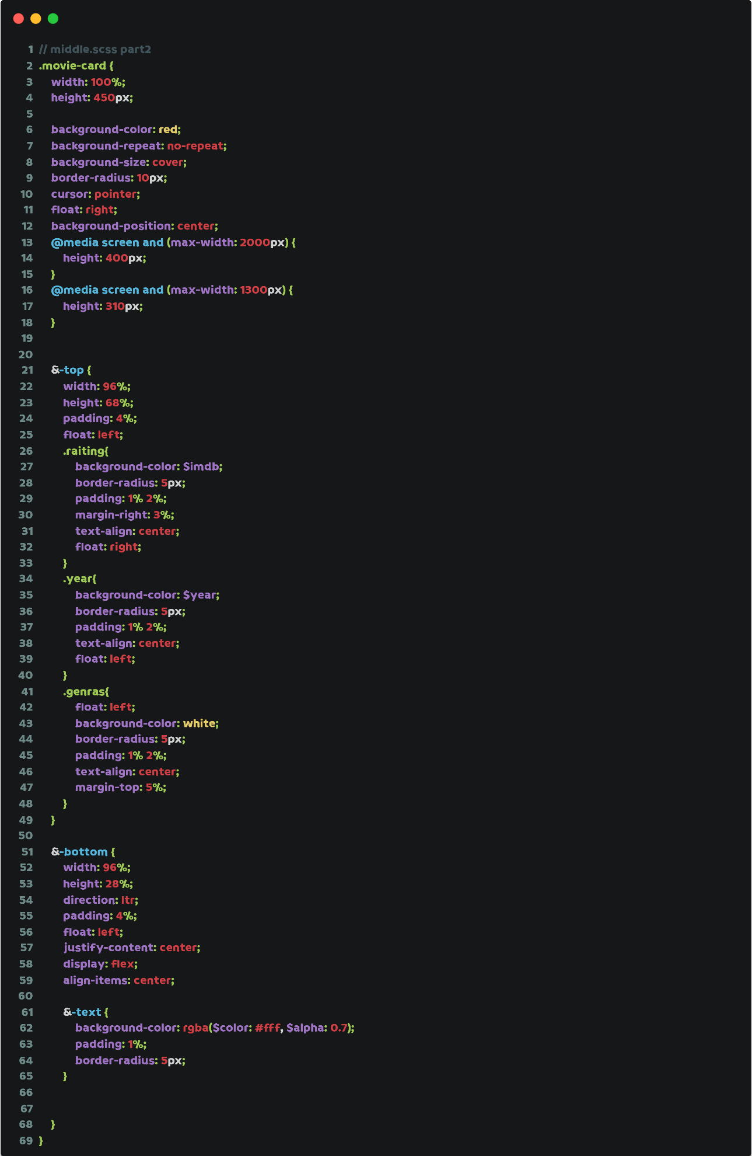

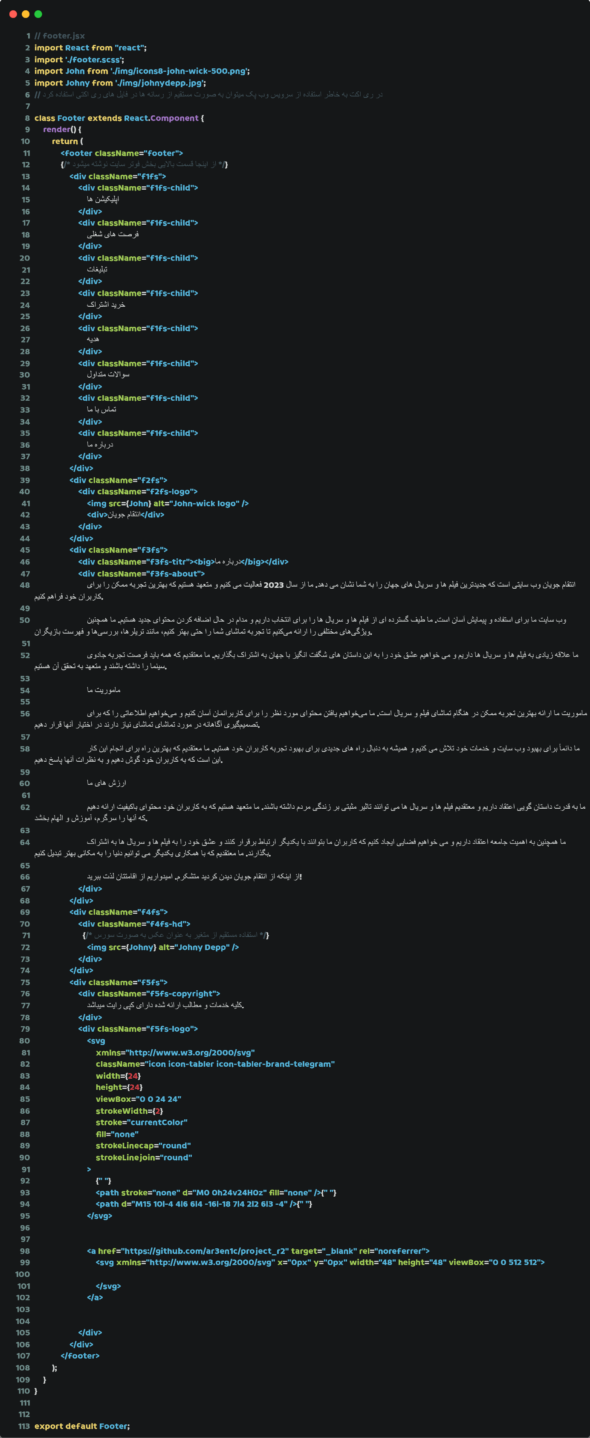

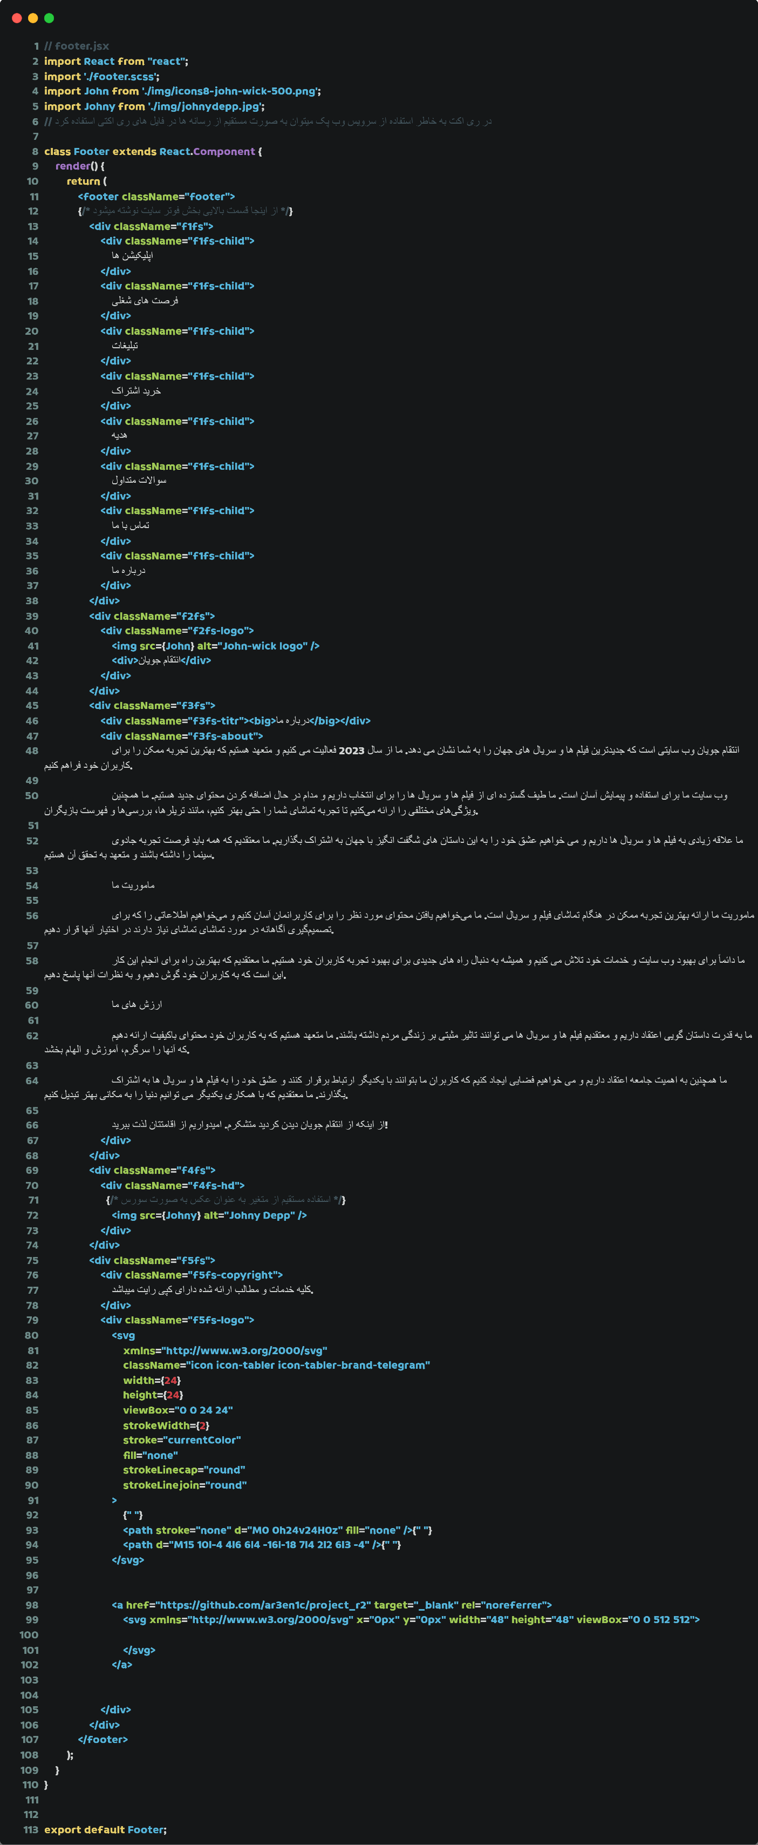

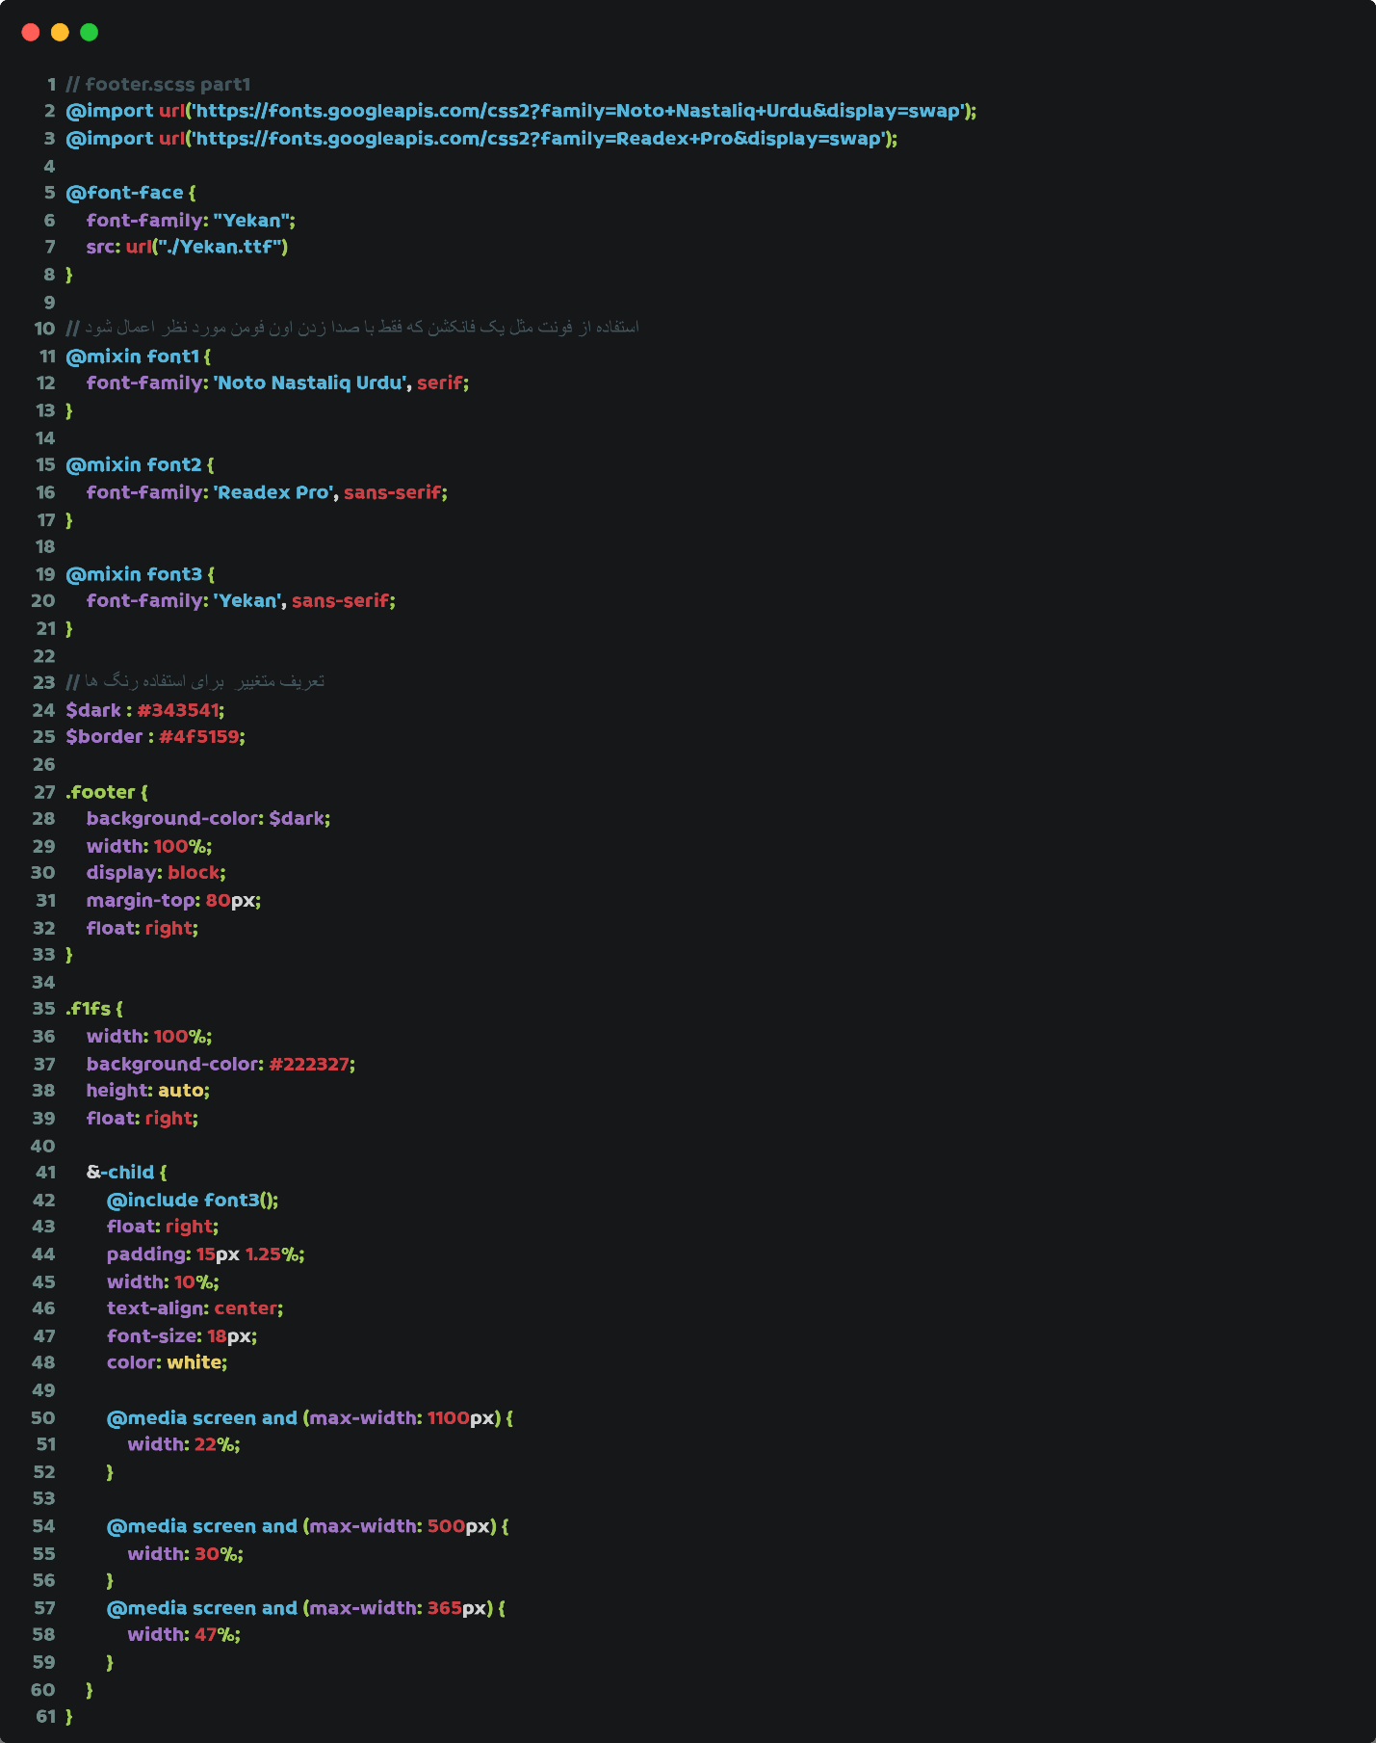

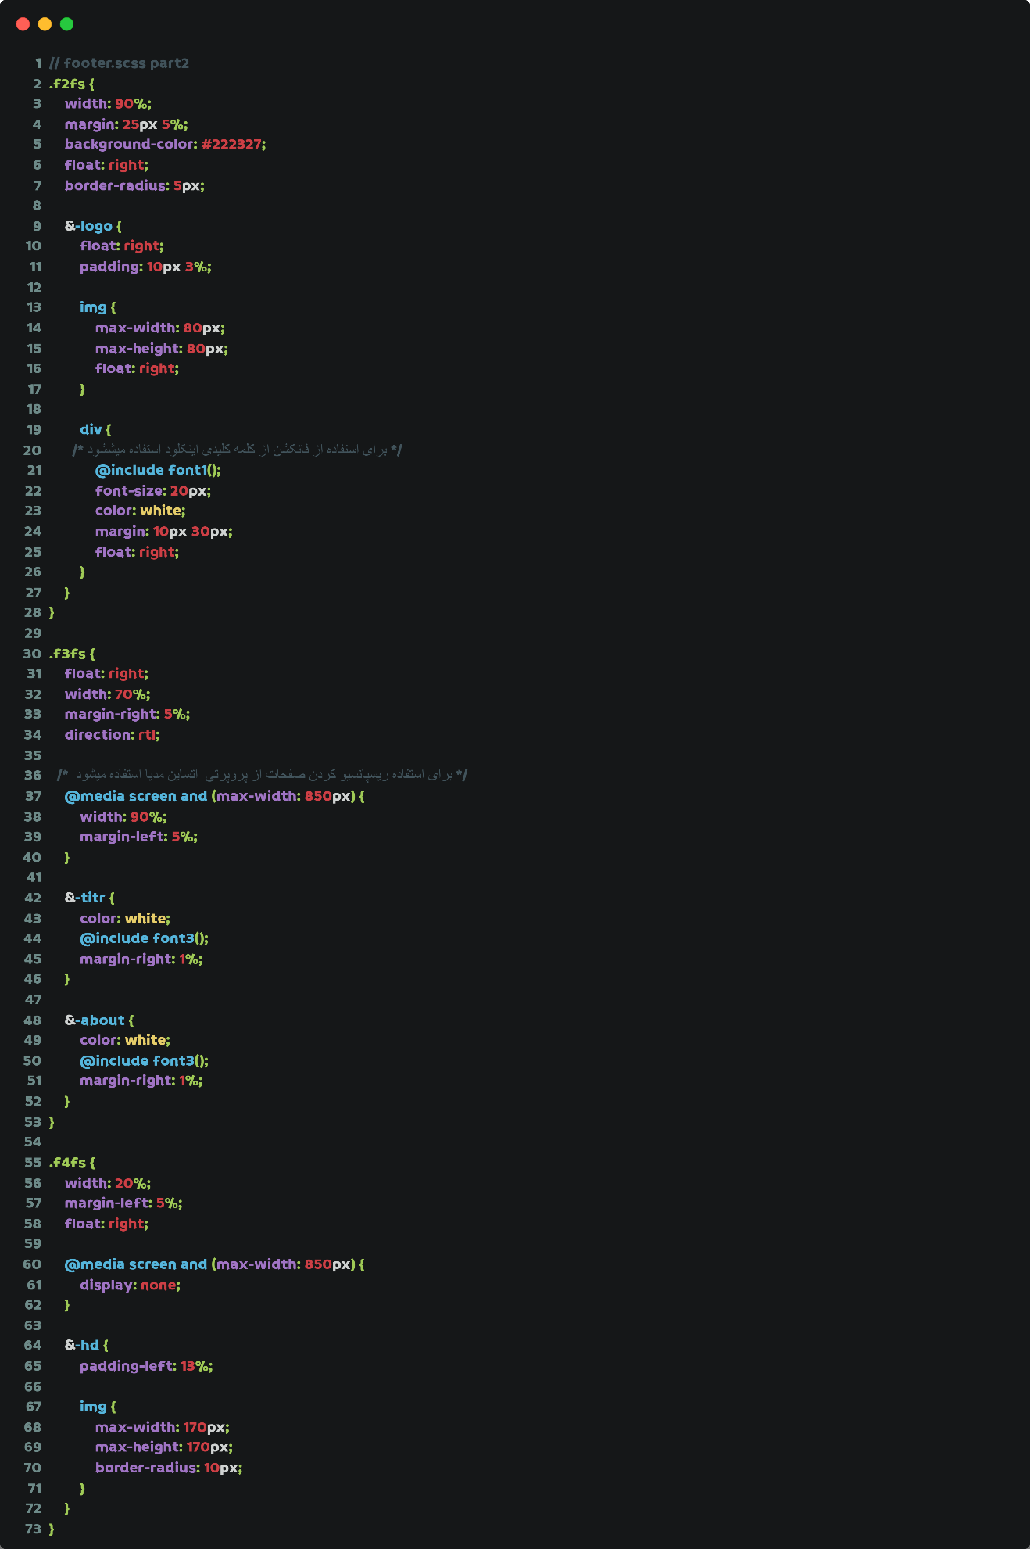

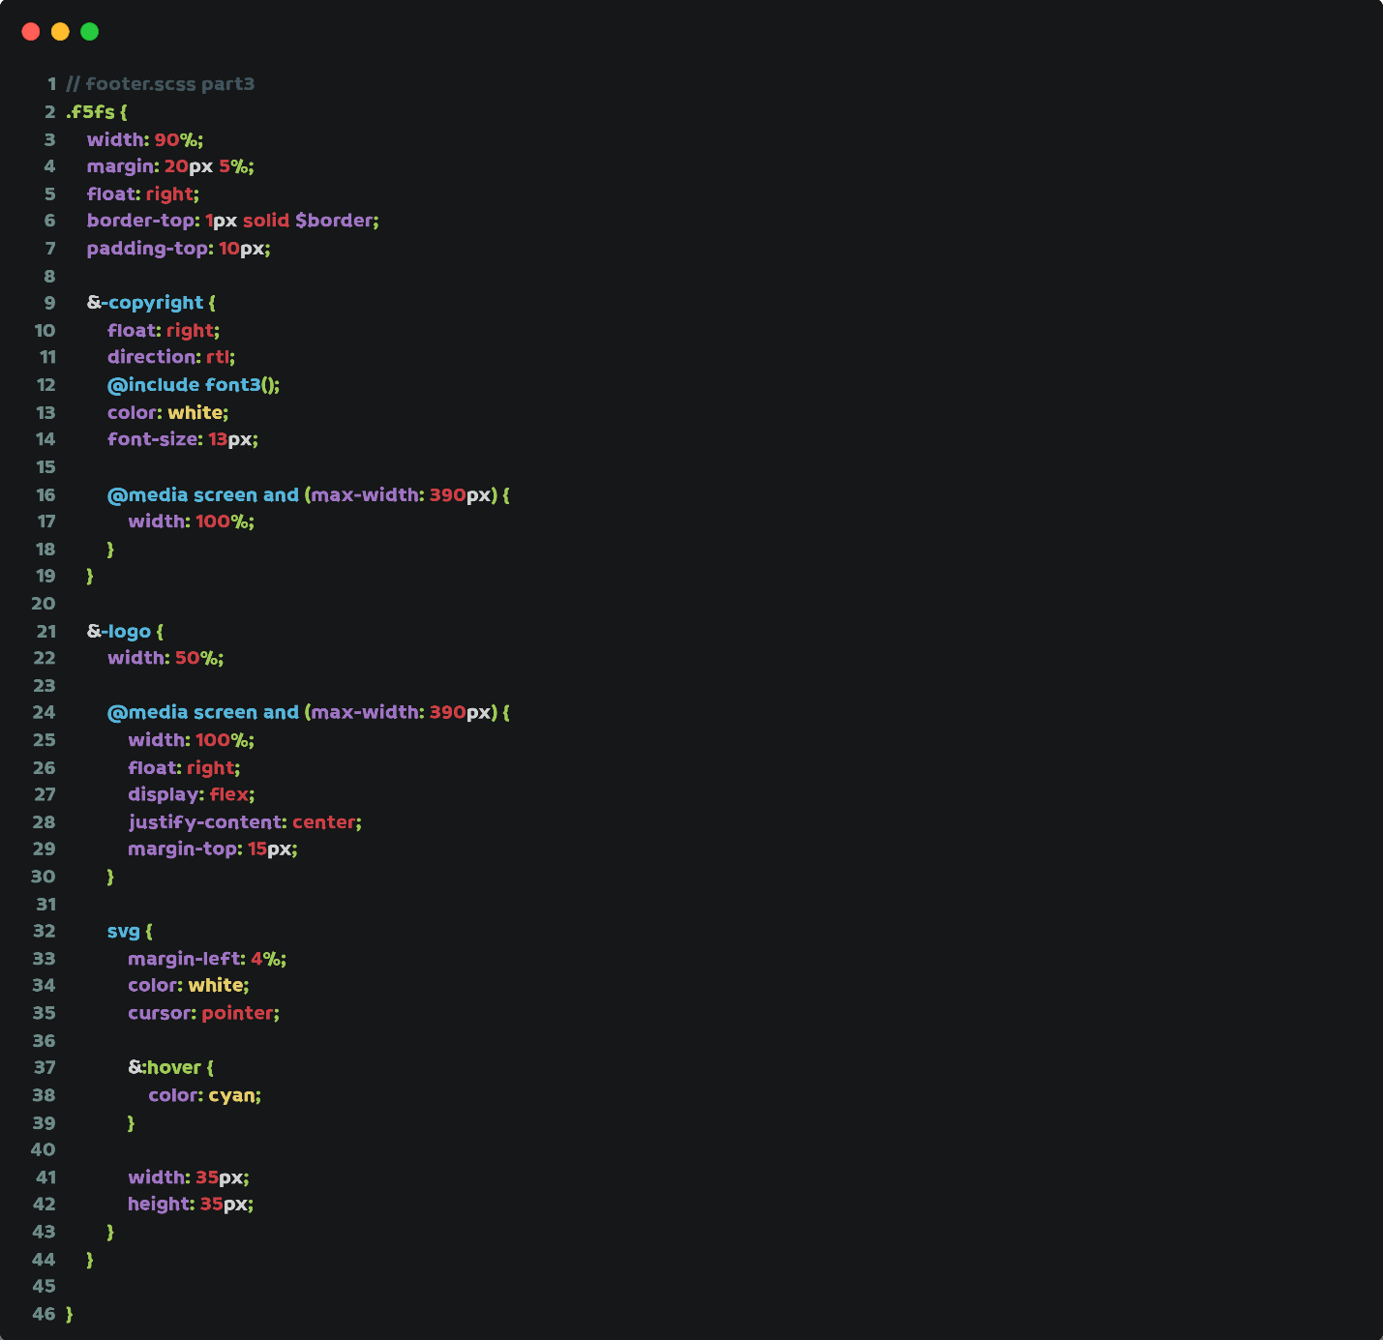

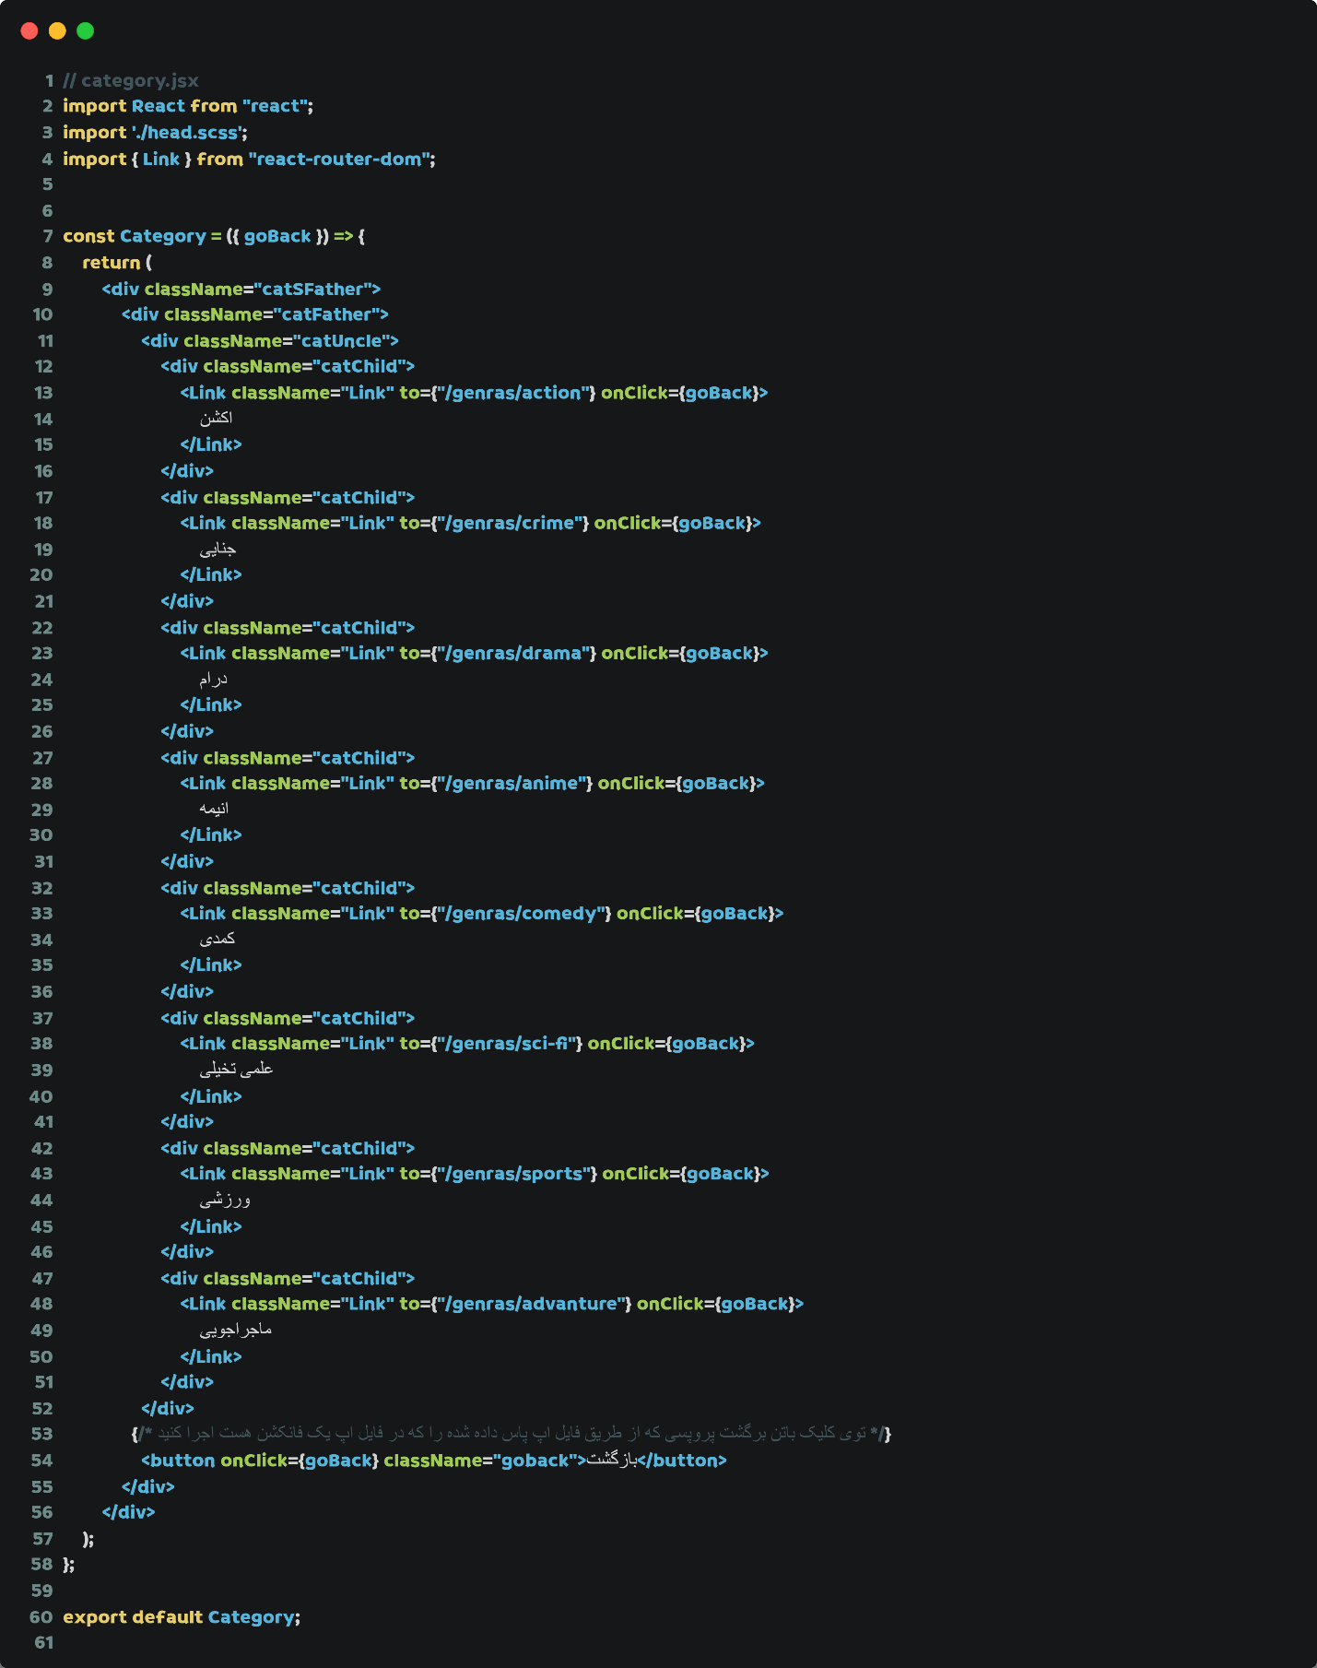

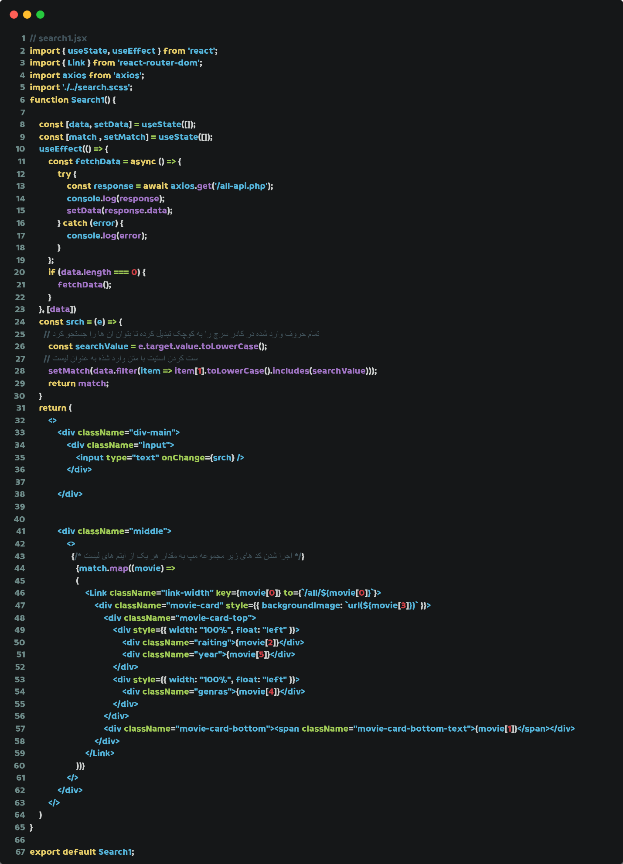

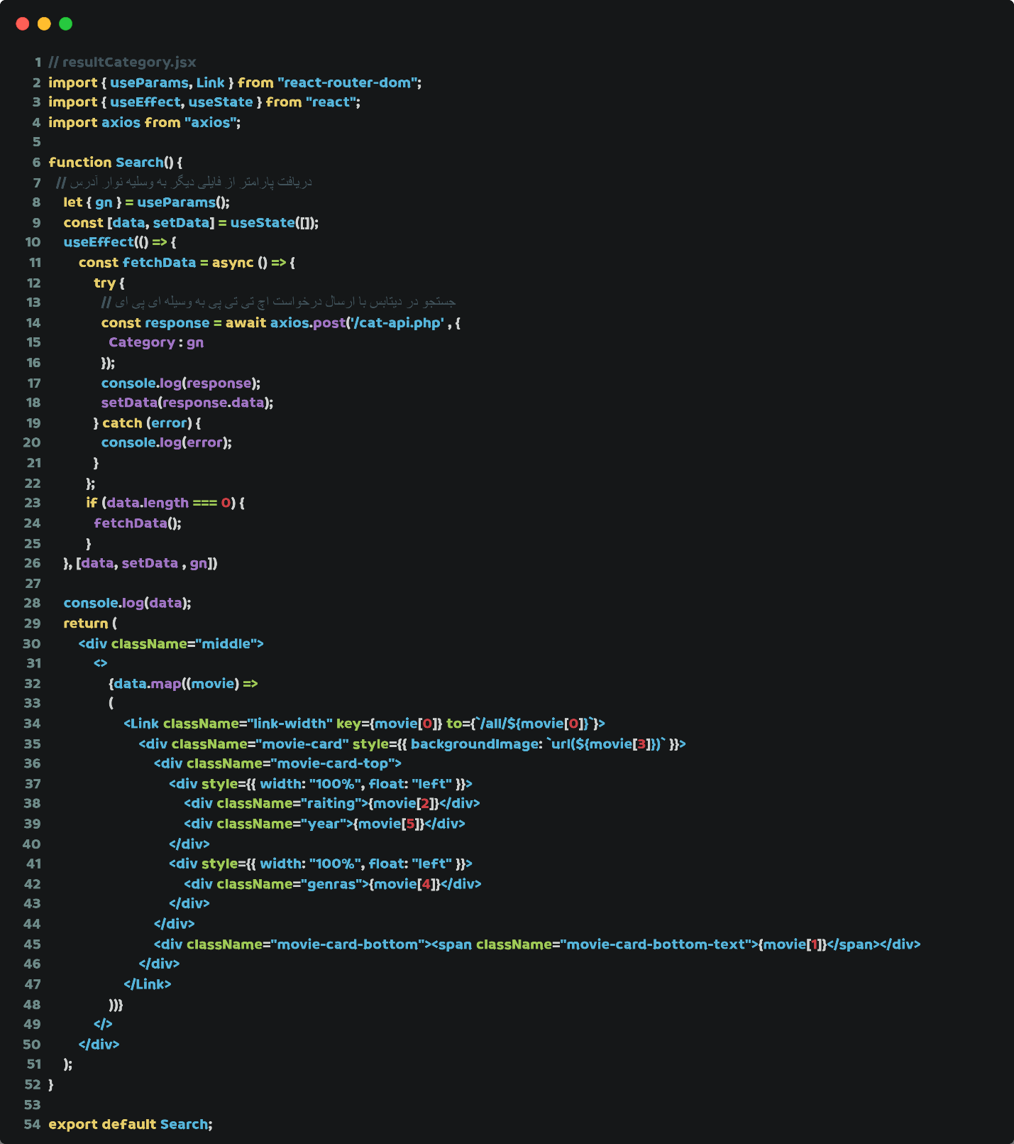

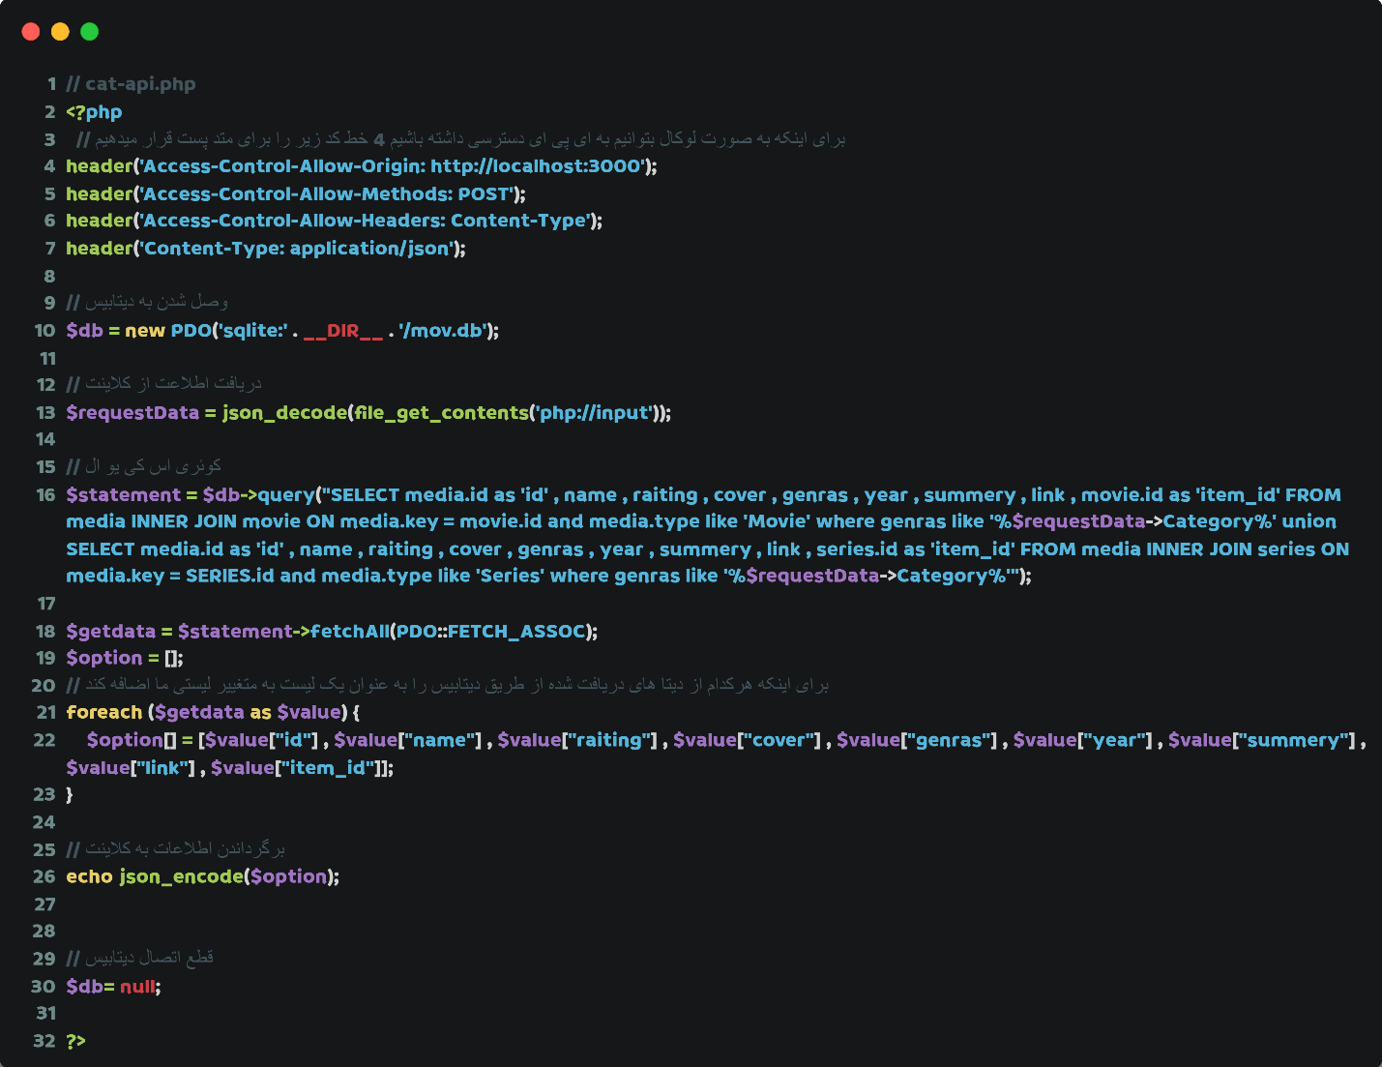

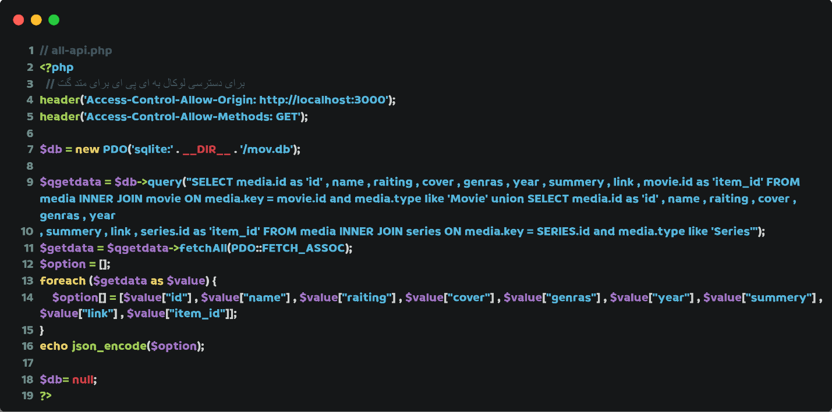

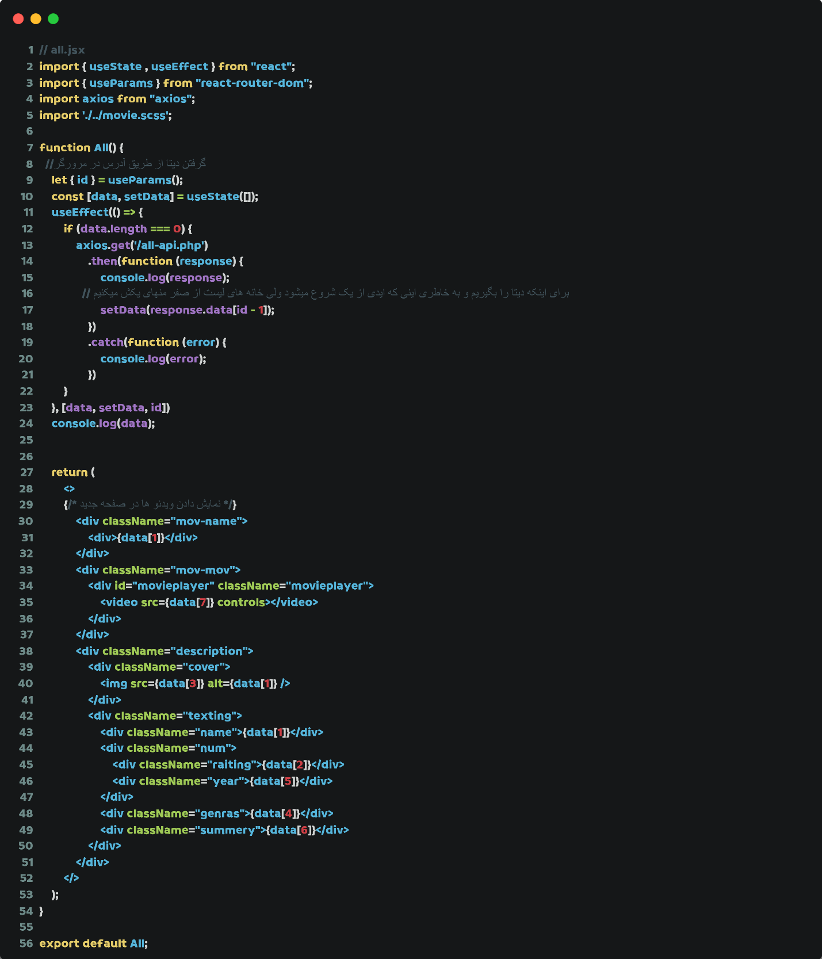

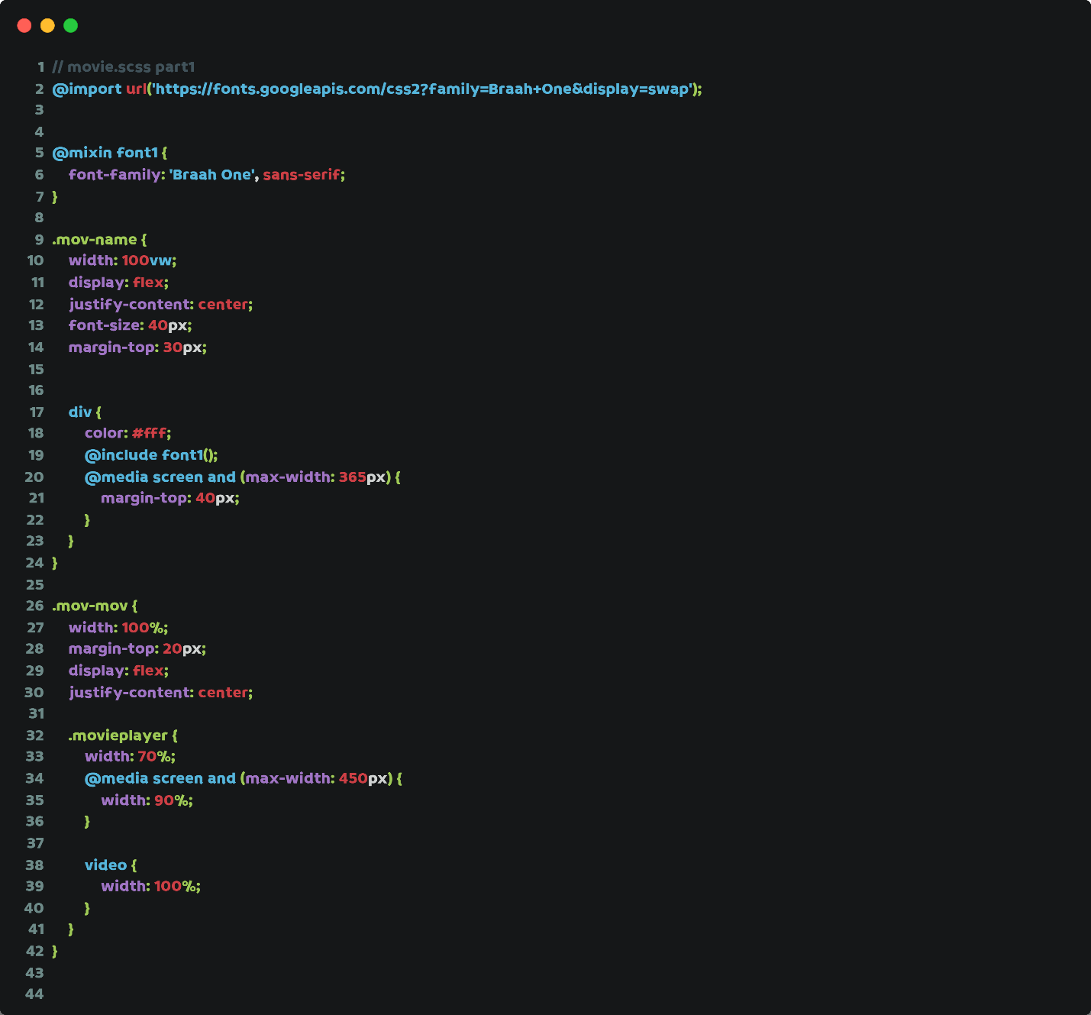

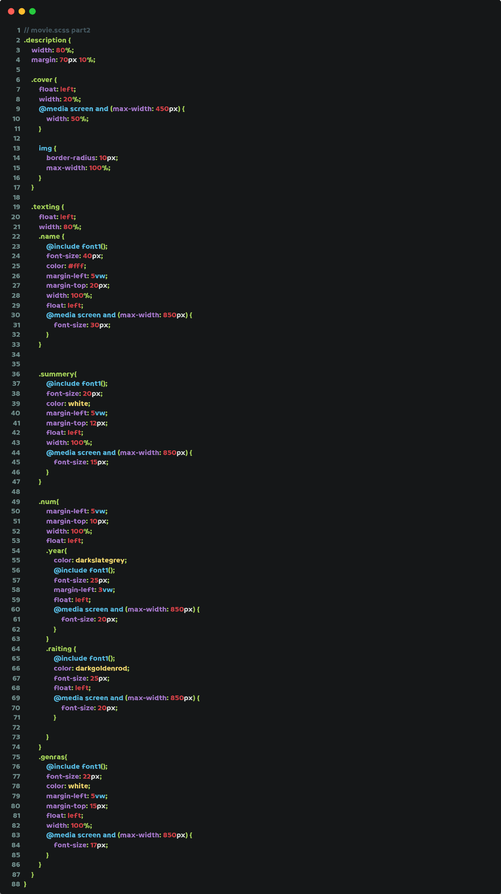

**پایان!**

لینک گیت هاب پروژه برای مشاهده کامل کد ها:

<https://github.com/ar3en1c/project_r2>

مشاهده سایت:

<https://project.ar3en1c.xyz/>